## 

РОСГИДРОМЕТ

Краснодарский центр по гидрометеорологии

и мониторингу окружающей среды – филиал ФГБУ «Северо-Кавказское УГМС» (Краснодарский ЦГМС)

**ЕЖЕДНЕВНЫЙ ГИДРОМЕТЕОРОЛОГИЧЕСКИЙ БЮЛЛЕТЕНЬ ПО КРАСНОДАРСКОМУ КРАЮ**

от 25 марта 2024 г.

№ 85

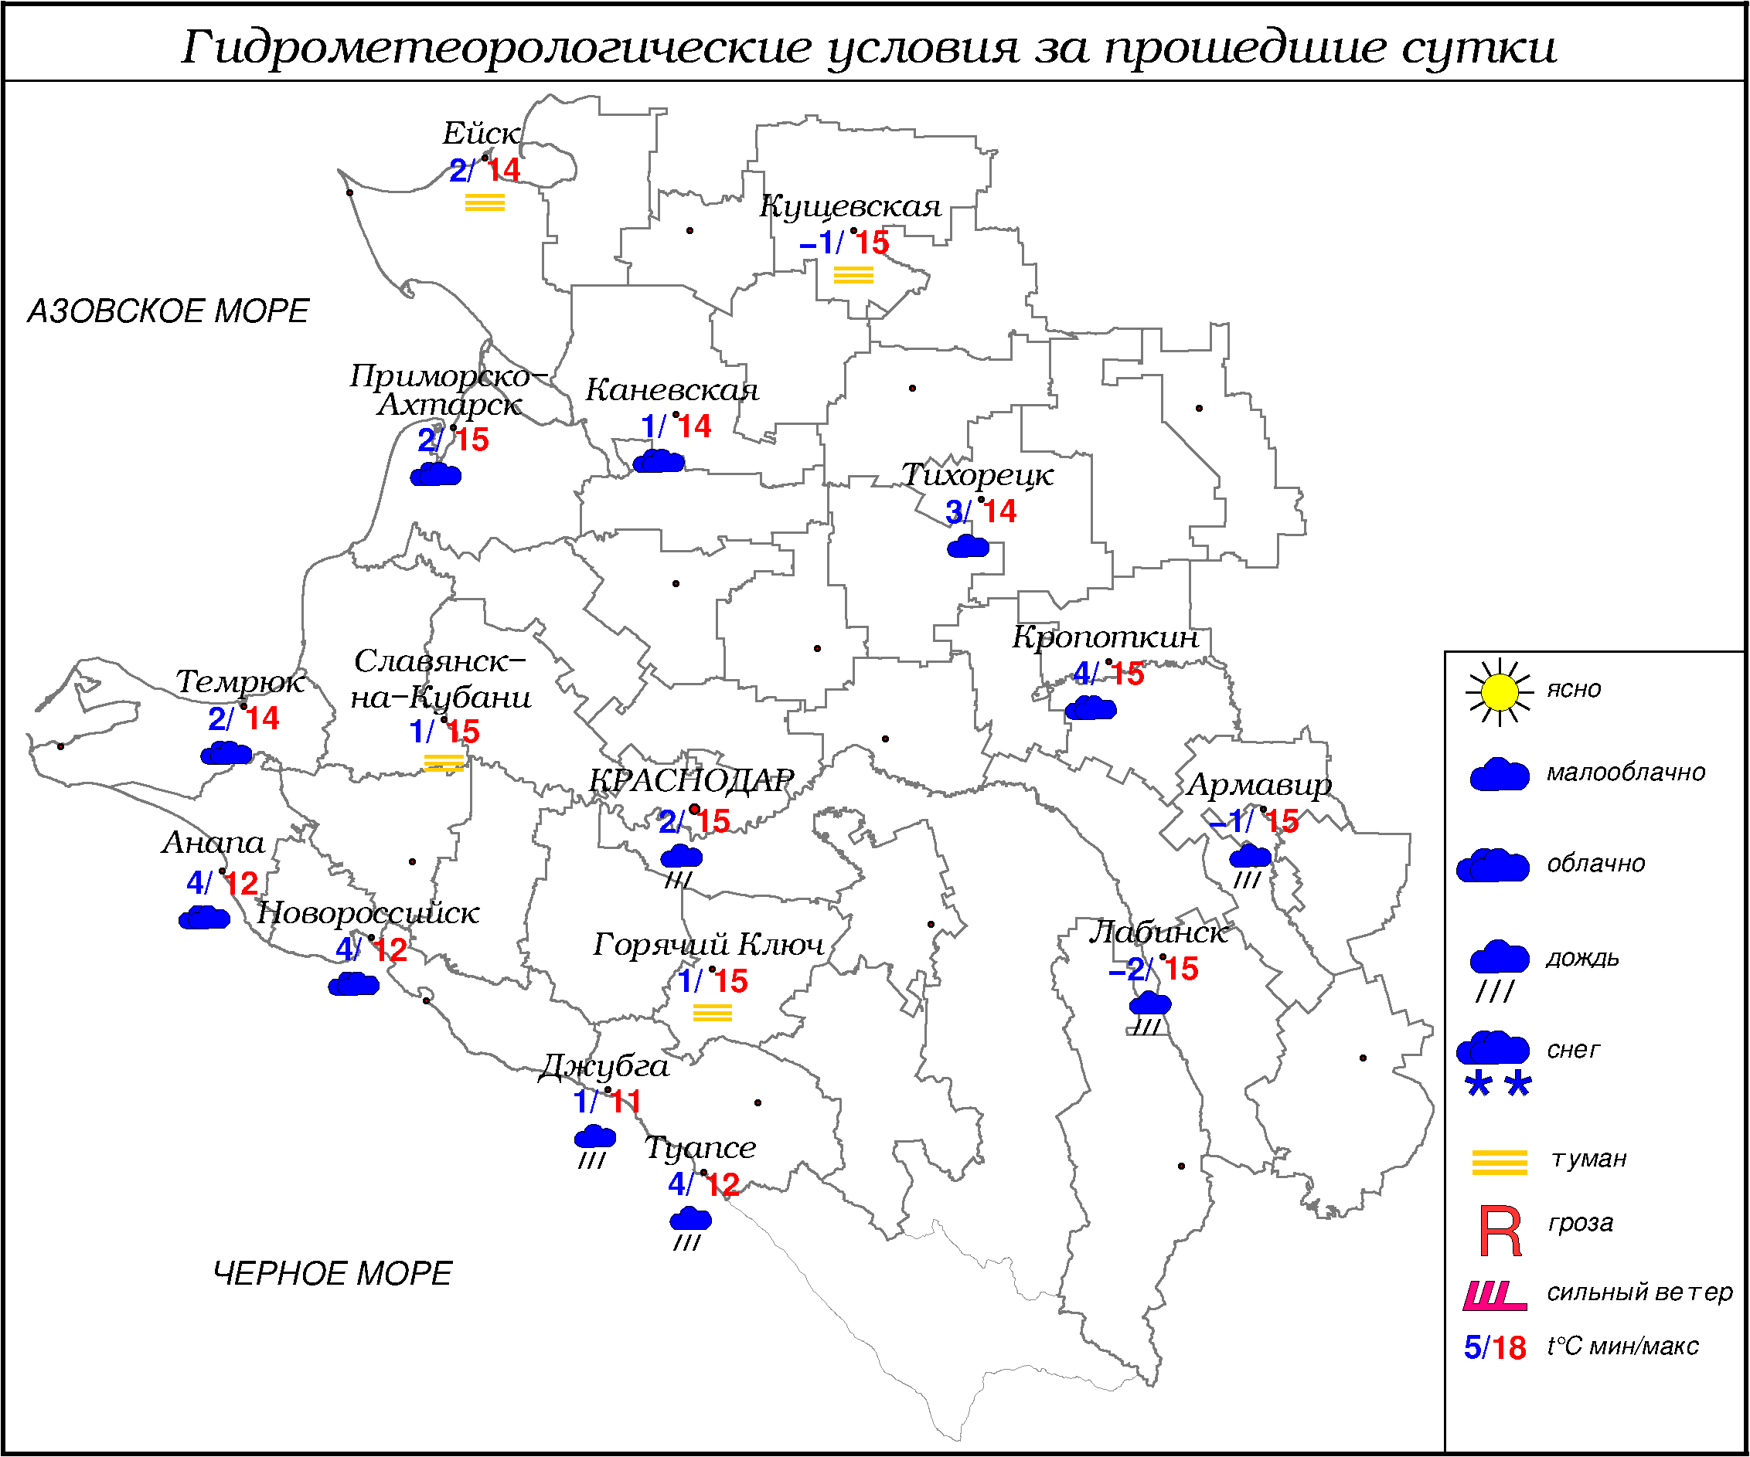

***ПРЕДУПРЕЖДЕНИЯ ОБ ОПАСНЫХ ЯВЛЕНИЯХ И НЕБЛАГОПРИЯТНЫХ***

***ГИДРОМЕТЕОРОЛОГИЧЕСКИХ УСЛОВИЯХ***

До конца суток 25.03.2024, а также в течение суток 26.03.2024, 27.03.2024 в горах Краснодарского края (исключая муниципальное образование г.Сочи – зона прогнозирования ФГБУ СЦГМС ЧАМ) выше 1500 м лавиноопасно (ОЯ).

До конца суток 25.03.2024, а также в течение суток 26.03.2024 местами в северо-западных и юго-восточных районах края ожидается высокая пожароопасность (ВПО) 4 класса (НЯ).

По данным ФГБУ «СЦГМС ЧАМ», в период с 18 ч 25.03.2024 до 18 ч 27.03.2024 в горах г. Сочи выше 1500 м н. у. м. лавиноопасно (ОЯ).

**ОБЗОР НЕБЛАГОПРИЯТНЫХ И ОПАСНЫХ МЕТЕОРОЛОГИЧЕСКИХ**

***ЯВЛЕНИЙ ЗА ПРОШЕДШИЕ СУТКИ***

***с 06.00 24 марта до 06.00 25 марта***

Местами в крае отмечался туман с видимостью 500-200 м.

На 15.00 24.03.2024 местами в северо-западных районах края наблюдалась высокая пожароопасность (ВПО) 4 класса (НЯ).

***ОБЗОР СЛОЖИВШИХСЯ НЕБЛАГОПРИЯТНЫХ И ОПАСНЫХ***

***АГРОМЕТЕОРОЛОГИЧЕСКИХ ЯВЛЕНИЙ***

В прошедшие сутки опасных и неблагоприятных агрометеорологических явлений не отмечалось.

***ПРОГНОЗ ПОГОДЫ***

***с 18.00 25 марта до 18.00 26 марта***

***по Краснодарскому краю***

Облачно с прояснениями. Местами дождь, ночью и утром в горах с мокрым снегом, утром и днем местами в южной половине края сильный дождь, гроза. Ветер восточной четверти с переходом на западную четверть 4-9 м/с, местами порывы 12-14 м/с, утром и днем в отдельных районах порывы 15-20 м/с. Температура воздуха ночью 1…6°, местами в восточной половине края до -3°; днем 9…14°; в горах ночью +2…-3°, днем 3…8°.

На Черноморском побережье облачно с прояснениями. Временами дождь, днем местами сильный, гроза. Ветер южной четверти 6-11 м/с, местами порывы 15-20 м/с, днем в отдельных районах порывы 20-25 м/с. Температура воздуха ночью 5…10°, днем 8…13°.

***По г. Краснодару***

Облачно с прояснениями. Ночью без существенных осадков, утром и днем дождь. Ветер восточной четверти с переходом на западную четверть 4-9 м/с, порывы 10-12 м/с, утром и днем порывы до 15 м/с. Температура воздуха ночью 3…5°, днем 10…12°.

***По территории муниципального образования город-курорт Сочи***

***(по данным ФГБУ «СЦГМС ЧАМ»)***

Переменная облачность. Ночью местами небольшой дождь, утром и днём дождь, местами сильный, гроза. Ветер юго-восточный с переходом на северо-западный 7-12 м/с, порывы утром и днём 18-23 м/с. Температура воздуха ночью 6...11°, днем 8...13°. Предгорья и низкие горы: ночью 2…7°, днем 3...8°.

***ПРОГНОЗ ПОГОДЫ***

***на последующие двое суток: с 18.00 26 марта до 18.00 28 марта***

***по Краснодарскому краю***

Переменная облачность. В первой половине периода местами дождь, в начале периода в горах с мокрым снегом, в отдельных районах сильные осадки, гроза, во второй половине периода преимущественно без осадков. Ночью и утром 28.03 местами туман. Ветер западной четверти с переходом на восточную четверть 5-10 м/с, большую часть периода местами порывы 15-20 м/с. Температура воздуха ночью 27.03 и 28.03 0…+5°, местами в предгорных районах до -3°; днем 27.03 10…15°, 28.03 12…17°; в горах ночью 27.03 и 28.03 0…-5°; днем 27.03 3…8°, 28.03 10…15°.

На Черноморском побережье переменная облачность. В первой половине периода временами дождь, местами сильный, во второй половине периода преимущественно без осадков. Ветер северной четверти с переходом на южную четверть 6-11 м/с, местами порывы 12-14 м/с, вечером 26.03 в отдельных районах 18-23 м/с. Температура воздуха ночью 27.03 4…9°, 28.03 2…7°; днем 27.03 10…15°, 28.03 13…18°.

***По г. Краснодару***

***с 18.00 26 марта до 18.00 28 марта***

Переменная облачность. В начале периода временами небольшой дождь, в остальную часть периода без осадков. Ветер западной четверти с переходом на восточную четверть 5-10 м/с, в начале периода порывы до 15 м/с. Температура воздуха ночью 27.03 и 28.03 3…5°; днем 27.03 13…15°, 28.03 15…17°.

***По территории муниципального образования город-курорт Сочи***

***(по данным ФГБУ «СЦГМС ЧАМ»)***

**27 марта**. Облачно с прояснениями. Ночью и утром временами дождь, местами осадки сильные, гроза. Днем местами небольшой дождь. Ветер юго-восточный ночью и утром 5-10 м/с, местами порывы 15-20 м/с, днем 7-12 м/с.

Температура воздуха ночью 3...8°, днем 8...13°. Предгорья и низкие горы: ночью 0…5°, днем 5...10°.

**28 марта**. Переменная облачность. Без осадков. Ветер юго-восточный 6-11 м/с. Температура воздуха ночью 3...8°, днем 13...18°. Предгорья и низкие горы: ночью 0…5°, днем 12...17°.

***ФАКТИЧЕСКИЕ И ОЖИДАЕМЫЕ НЕБЛАГОПРИЯТНЫЕ И***

***ОПАСНЫЕ ГИДРОЛОГИЧЕСКИЕ ЯВЛЕНИЯ***

На реках края неблагоприятные и опасные гидрологические явления не наблюдаются.

На реках края неблагоприятные и опасные гидрологические явления не ожидаются.

***ОБЗОР НЕБЛАГОПРИЯТНЫХ И ОПАСНЫХ МОРСКИХ ЯВЛЕНИЙ***

Местами на Черном море в районе Новороссийска отмечалась зыбь.

***ПРОГНОЗ ПОГОДЫ И СОСТОЯНИЯ МОРЯ***

***Азовское море***

*(восточная половина моря)*

***с 18.00 25 марта до 18.00 26 марта***

Ночью без существенных осадков, утром и днем дождь. Ветер юго-восточный, восточный с переходом на северо-восточный, северный 6-11 м/с, днем порывы до 14 м/с, в юго-восточной части моря 15-18 м/с.

Температура воздуха ночью 3...8°, днем 5...10°. Высота волн 0,3-0,8 м, в открытой части моря до 1,0 м. Температура воды 6...9°.

***Черное море***

*(прибрежная зона от Анапы до Джубги)*

***с 18.00 25 марта до 18.00 25 марта***

Ветер юго-восточный, южный, ночью 9-14 м/с, местами порывы 15-20 м/с, днем 12-14 м/с, порывы 20-25 м/с. Дождь, днем местами сильный. Высота волн ночью 1,5-2,0 м, днем 2,5-4,5 м. Видимость более 2 км. Температура воздуха ночью 6…10°, днем 10…15°.

***Черное море***

*(прибрежная зона от Джубги до Магри)*

***с 18.00 24 марта до 18.00 25 марта***

Ветер южный, юго-западный ночью 6-11 м/с, утром порывы 12-14 м/с, днем 15-17 м/с, во второй половине дня порывы 18-23 м/с. Утром и днем временами дождь, местами сильный, гроза. Видимость в осадках 1-2 км. Высота волн ночью 1,0-1,5 м, утром 1,5-2,0 м, зыбь с юго-запада, днем 1,5-2,5 м, во второй половине дня 3,0-4,0 м, зыбь с юго-запада. В порту Туапсе утром и днем слабый тягун, во второй половине дня умеренный тягун. Температура воздуха ночью 4...9°, днем 8...13°.

***Черное море***

*(прибрежная зона от Магри до Веселого)*

***(по данным ФГБУ «СЦГМС ЧАМ»)***

***с 18.00 24 марта до 18.00 25 марта***

Ветер юго-восточный с переходом на северо-западный 6-11 м/с, утром и днём местами порывы 18-23 м/с. Ночью местами небольшой дождь, утром и днём дождь, местами сильный, гроза. Видимость более 2 км. Высота волн ночью 1,3-1,8 м, утром и днём 2,0-3,5 м зыбь от юз. Температура воздуха ночью 6…11°, днём 8…13°.

***ИНФОРМАЦИЯ ПО МОНИТОРИНГУ ЗАГРЯЗНЕНИЯ ОКРУЖАЮЩЕЙ СРЕДЫ***

По данным сети пунктов наблюдений, на территории Краснодарского края экстремально высокого уровня загрязнения окружающей среды не зарегистрировано.

По данным наблюдений метеостанций края, мощность экспозиционной дозы гамма-излучения не превышала естественного радиационного фона.

Заместитель начальника ФГБУ «Северо-Кавказского УГМС» -

начальник Краснодарского ЦГМС В.В. Оганов

Краснодар, ул Рашпилевская, 36,тел. 262-41-61